ФЕДЕРАЛЬНОЕ ГОСУДАСРТВЕННОЕ БЮДЖЕТНОЕ ОБРАЗОВАТЕЛЬНОЕ УЧРЕЖДЕНИЕ

ВЫСШЕГО ОБРАЗОВАНИЯ

«РОССИЙСКАЯ ГОСУДАРСТВЕННАЯ АКАДЕМИЯ ИНТЕЛЛЕКТУАЛЬНОЙ СОБСТВЕННОСТИ»

**ДЕМОНСТРАЦИОННАЯ ВЕРСИЯ ТЕСТА**

**ВСТУПИТЕЛЬНОГО ИСПЫТАНИЯ ПО МАТЕМАТИКЕ**

В каждом задании может быть только один правильный ответ.

**Задание 1. При каких значениях переменной имеет смысл выражение** .

|  |  |  |  |  |  |  |  |
| --- | --- | --- | --- | --- | --- | --- | --- |
| 1) | *х ≠* 3 | 2) | *х =* 3 | 3) | *х ≠* 15 | 4) | *х =* 15 |

**Задание 2.** Упростите выражение .

|  |  |  |  |  |  |  |  |
| --- | --- | --- | --- | --- | --- | --- | --- |
| 1) |  | 2) |  | 3) |  | 4) |  |

**Задание 3.** Найдите множество значений функции 

|  |  |  |  |  |  |  |  |
| --- | --- | --- | --- | --- | --- | --- | --- |
| 1) | (0; + ∞) | 2) | (5; + ∞) | 3) | (– 5; + ∞) | 4) | - 5; + ∞ ) |

**Задание 4.** Укажите график функции, возрастающей на отрезке 

|  |  |  |  |
| --- | --- | --- | --- |
| 1) |  | 2) |  |
| 3) |  | 4) |  |

**Задание 5. Сократите дробь** 

1)  2)  3) 4) 

**Задание 6.** Решите уравнение: .

|  |  |  |  |  |  |  |  |
| --- | --- | --- | --- | --- | --- | --- | --- |
| 1) | -3 | 2) | 1 | 3) | 3 | 4) | -4 |

**Задание 7.** Укажите множество решений неравенства .

|  |  |
| --- | --- |
| 1) |  |
| 2) |  |
| 3) |  |
| 4) |  |

**Задание 8.** Решите уравнение: *х*2 + 12*х* + 36 = 0.

1) 8; 4 2) не имеет решений 3) 4; 1 4) –6

**Задание 9.** Найдите производную функции .

|  |  |  |  |
| --- | --- | --- | --- |
| 1) | 2) | 3) | 4) |

**Задание 10.** Решите уравнение .

|  |  |  |  |  |  |  |  |
| --- | --- | --- | --- | --- | --- | --- | --- |
| 1) | 3 | 2) | 59 | 3) | -5 | 4) | 64 |

**Задание 11.** На рисунке показано изменение температуры воздуха на протяжении трёх суток. По горизонтали указывается дата и время, по вертикали — значение температуры в градусах Цельсия. Определите по рисунку разность между наибольшей и наименьшей температурами воздуха 18 декабря. Ответ дайте в градусах Цельсия.

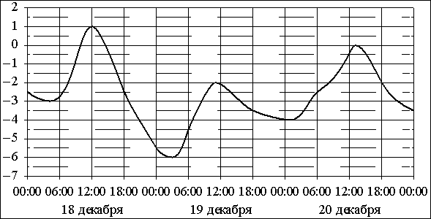

1) 4

2) 6,5

3) 6

4) -6,5

**Задание 12.** Шоколадка стоит 45 рублей. В воскресенье в супермаркете действует специальное предложение: заплатив за три шоколадки, покупатель получает четыре (одну в подарок). Сколько шоколадок можно получить на 350 рублей в воскресенье?

1) 8

2) 10

3) 11

4) 9

**Задание 13. Решить уравнение:** 

1) 2

2) 0,7

3) 7

4) 1,5

**Задание 14.** Найдите площадь трапеции, изображённой на клетчатой бумаге с размером клетки 1 см × 1 см (см. рис.). Ответ дайте в квадратных сантиметрах.

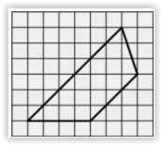

1) 18

2) 17

3) 15

4) 20

**Задание 15.** Найти область определения функции: .

1) 

2) 

3) 

4) 

**Задание 16. В тупоугольном треугольнике *ABC AC = BC=*8, высота *AH* равна 4. Найдите *sin* *ACB*.**

1) 0,5

2) -0,5

3) 

4) 

**Задание 17. На рисунке изображён график функции y=f′(x) — производной функции f(x), определённой на интервале (2;13). Найдите точку максимума функции f(x).**

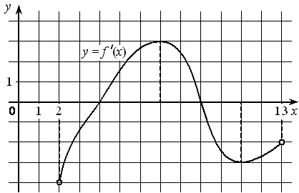1) 9

2) 3

3) 4

4) 7

**Задание 18. В треугольнике *ABC* угол *C* равен 90°, косинус угла *В* равен 0,6. Найдите косинус внешнего угла при вершине *А*.**

1) 0,6

2) -0,8

3) 0,8

4) -0,6

**Задание 19.**  **В урне находятся 3 белых и 4 черных шара. Найдите вероятность того, что на удачу вынутый шар будет белый:**

1. ¾;
2. 3/7;
3. 4/7
4. 0.

**Задание 20.** **Вычислите выражение:** 

1. 7;
2. 10;
3. 20.

Ключ

к демонстрационному тесту по

МАТЕМАТИКЕ

|  |  |  |  |  |
| --- | --- | --- | --- | --- |
| **1** | **2** | **3** | **4** | **5** |
| **1** | **2** | **3** | **4** | **1** |
| **6** | **7** | **8** | **9** | **10** |
| **2** | **3** | **4** | **1** | **2** |
| **11** | **12** | **13** | **14** | **15** |
| **2** | **4** | **4** | **1** | **4** |
| **16** | **17** | **18** | **19** | **20** |
| **1** | **1** | **2** | **2** | **3** |